Chmielnik, dnia 03.10.2019r.

Znak: IPS.271.55.2019

ZAPYTANIE OFERTOWE

Postępowanie nie podlega ustawie z dnia 29 stycznia 2004r. Prawo zamówień publicznych ( Dz. U. z 2018 r. poz. 1986 ze zm.) - wartość zamówienia nie przekracza wyrażonej w złotych równowartości kwoty 30 000,00 euro

Zamawiający: Gmina Chmielnik, Plac Kościuszki 7, 26-020 Chmielnik; www.chmielnik.com tel. (41) 354 32 73, fax. (41) 354 -22-78
e-mail: anna.paluch@chmielnik.com

Zapraszam do składania ofert w postępowaniu o udzielenie zamówienia
publicznego na realizację zadania pn.: Wykonanie placu zabaw i siłowni zewnętrznej na dz. nr ewid. 766/4 - sołectwo Sędziejowice w ramach funduszu sołeckiego na rok 2019.

W skład zadania wchodzi:

1. Wykonanie placu zabaw i siłowni zewnętrznej na dz. nr ewid. 766/4 - sołectwo Sędziejowice w ramach funduszu sołeckiego na rok 2019.

CPV: 45 10 00 00-8 Przygotowanie terenu pod budowę
CPV: 45 11 10 00-0 Roboty budowlane - roboty ziemne
CPV: 45 11 12 00-0 Roboty w zakresie przygotowania terenu pod budowę i roboty ziemne
CPV: 45 23 33 40-0 Roboty budowlane - roboty ziemne i fundamenty pod urządzenia
CPV: 45 11 27 23-9 Roboty w zakresie kształtowania placów zabaw
CPV: 36 53 52 00-2 Wyposażenie placów zabaw

Rodzaj zamówienia: dostawy

I. Określenie przedmiotu zamówienia:

1.Przedmiot inwestycji obejmuje zakup, dostawę i montaż następujących urządzeń na plac zabaw w miejscowości Sędziejowice zgodnie z dokumentacją projektową:

- Bujak Żabka – wieloosobowy bujak sprężynowy zbudowany z panelu w kształcie żaby, „języki” żaby mają być wykonane w sposób ergonomiczny i stanowic jednocześnie siedzenia dla bujających się dzieci. W dolnej części ma znajdować się sprężyna umożliwiająca bujanie. Urządzenie to ma być odporne na działanie warunków atmosferycznych, wykonane z następujących materiałów: sprężyna ze stali cynkowanej ogniowo i malowanej proszkowo, panele w kształcie żaby z płyty HDPE, wzmocnione uchwyty i podnóżki z profilem antypoślizgowym, dwukolorowa płyta HDPE grubość min. 19mm, odporny na zniszczenia. Kotwa gruntowa lub do betonu ze stali galwanizowanej ogniowo – elementy metalowe ze stali zabezpieczonej antykorozyjnie poprzez cynkowanie ogniowe. Wymiary urządzenia : wys. 0,60m, szer. 0,80m , dł. 0,80m, wys. upadku 0,60m, strefa bezpieczeństwa śr. 4,0m.

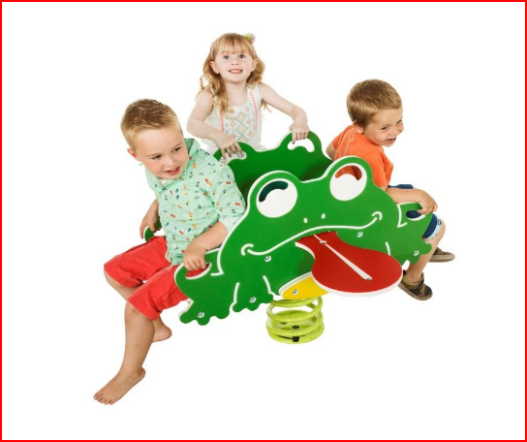

- Trampolina ziemna – Wymiary 150x150x44cm, powierzchnia skoku maty min. 90x90cm, dopuszczalna waga użytkownika 150kg. Wykonana z laminatek plastikowych ( 10x 1,8x2 cm) z polipropylenu modyfikowanego lub ABS, nanizanych na linkę stalową ocynkowaną w otulinie z PCV o średnicy 6mm. Mocowanie na 52 sprężynach trampolinowych przytwierdzonych do pokrywy obudowy przy pomocy oczek stalowych (ocynk) i śrub oczkowych (ocynk) 6mm. Konstrukcja obudowy stalowa z blachy , krepowanej maszynowo z otworami montażowymi – ocynkowanej gr. 2,3 mm łączona na śruby M12. Pokrywa pokryta płytami poliuretanowo gumowymi Poliflex ( 30x30x 4,2 cm) zakrywającymi górną krawędź urządzenia w strefie upadku. Trampolinę należy osądzić w wykopie o gabarytach większych o ok. 2 cm na stronę od gabarytu kompletnej trampoliny. Trzeba też zwrócić uwagę na zachowanie poziomu i odpowiedni drenaż gruntu. W środkowej części wykopu należy pogłębić dno wykopu o ok. 10 cm w promieniu ok. 40 cm.

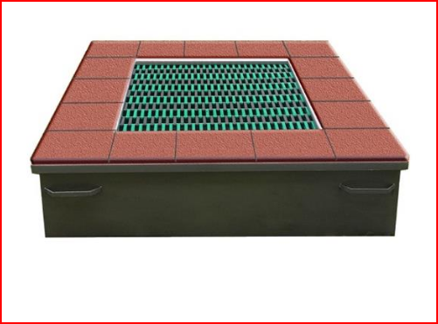

- Karuzela tarczowa z siedziskami – konstrukcja karuzeli ma być wykonana ze stali , ocynkowana , malowana farbami poliestrowymi. Platforma pokryta aluminiową blachą ryflowaną. Urządzenie ma posiadać mechanizm łożyskowy nie wymagający konserwacji. Karuzela ma być wyposażona w siedziska z płyty HDPE. Wymiary urządzenia: 1,50m, strefa bezpieczeństwa 5,50m, wys. urządzenia 0,70m , wys. swobodnego upadku: powierzchnia zdarzenia wokół karuzeli powinna mieć krytyczną wysokość upadku 100cm
.
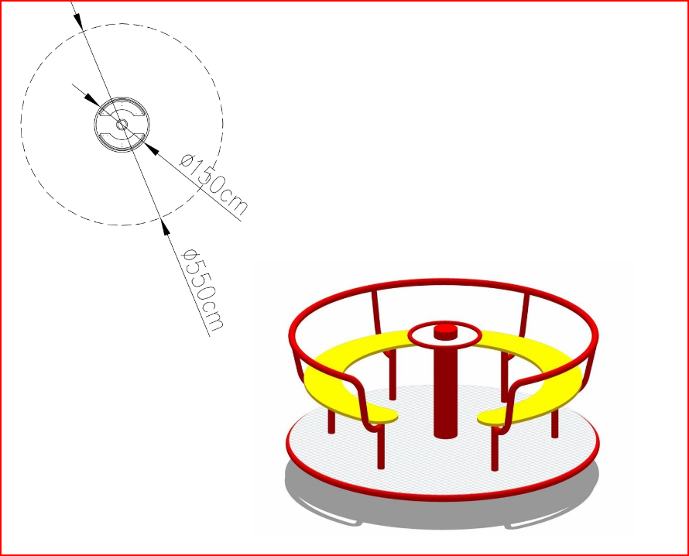
- Tablica regulaminowa placu zabaw.
Tablica regulaminowa min. 50 x 70 cm z obejmami, za pomocą których jest przytwierdzona tablica;
Słup ocynkowany o śr. min. 60,00 mm, dł. min. 2,50 m.
Tablica informacyjna na podkładzie z blachy ocynkowanej min. 1,25 mm zabezpieczonej z tyłu warstwą lakieru. Lico tablicy drukowane na folii.

UWAGA: Przedmiot zamówienia nie obejmuje wykonania siłowni, ogrodzenia placu zabaw ujętego w dokumentacji projektowej oraz nawierzchni z trawy.

2. Przedmiot umowy obejmuje obsługę geodezyjną polegająca na wytyczeniu miejsc montażu urządzeń.
Zamawiający wymaga oświadczenia o wytyczeniu geodezyjnym
3. Wszystkie urządzenia na place zabaw muszą być wykonane z bezpiecznych i trwałych materiałów zgodnie z Polskimi normami oraz warunkami bezpieczeństwa. Potwierdzeniem prawidłowego wykonania urządzeń i ich bezpieczeństwa są ważne certyfikaty bezpieczeństwa wg norm EN-1176 i EN-1177, które Wykonawca przedstawi Zamawiającemu po zamontowaniu urządzeń .
4. Przedstawione wymiary urządzeń są orientacyjne. Zamawiający dopuszcza tolerancję w granicach 2-3 % od podanych w postępowaniu.
5. Wykonawca na dostarczony sprzęt i wykonane roboty zobowiązuje się udzielić minimum 3-letniej gwarancji.

Zamawiający zastrzega sobie możliwość rezygnacji z zakupu któregoś
z elementów wyposażenia lub zmniejszenia zakresu w poszczególnych zadaniach, w przypadku, gdy zaoferowane ceny przekroczą kwoty jakie Zamawiający przeznaczył w budżecie Gminy na realizację tych zadań.

II. Sposób uzyskania informacji dotyczących przedmiotu zamówienia :
Szczegółowe informacje dotyczące przedmiotu zamówienia można uzyskać osobiście
w siedzibie Zamawiającego - Urząd Miasta i Gminy w Chmielniku, Plac Kościuszki 7,
26-020 Chmielnik, lub telefonicznie pod numerem tel. 41 354-32-73; 41 354 22 78 wew. 207.
Pracownikiem uprawnionym do kontaktów z wykonawcami jest Zbigniew Kuza.

III. Termin wykonania zamówienia:

Wymagany termin realizacji zamówienia – do dnia 22.11.2019 r.

IV. Warunki wymagane od oferentów oraz wykaz dokumentów, jakich Zamawiający żąda od Wykonawców:
O udzielenie zamówienia mogą ubiegać się Wykonawcy, którzy posiadają uprawnienia do prowadzenia określonej działalności zawodowej, posiadają zdolność techniczną i zawodową do wykonania przedmiotu zamówienia oraz znajdują się w sytuacji ekonomicznej lub finansowej umożliwiającej realizację zamówienia.
Za spełnienie warunku Zamawiający uzna złożenie oświadczenia umieszczonego w treści druku formularza ofertowego – Załącznik nr 1 do zapytania ofertowego.

V. Opis sposobu wyboru oferty najkorzystniejszej:

Kryterium oceny ofert – cena 100%.
Za najkorzystniejszą zostanie uznana oferta z najniższą ceną złożona przez Wykonawcę, spełniającego określone warunki udziału w postępowaniu.

VI. Miejsce i termin składania ofert:

Oferty należy składać:
- osobiście lub pocztą w siedzibie Urzędu Miasta i Gminy w Chmielniku,
Plac Kościuszki 7, 26-020 Chmielnik, sekretariat-pokój 102, lub
- e-mailem na anna.paluch@chmielnik.com , lub
- przesłać faksem na nr 41 354 22 78 w terminie do dnia 10 października 2019 roku do godz. 12.00.

- Dokumenty, jakie Wykonawca powinien załączyć do oferty:
- Formularz ofertowy –wg wzoru – Załącznik nr 1.
- Aktualny odpis z właściwego rejestru lub centralnej ewidencji i informacji o działalności gospodarczej, jeżeli odrębne przepisy wymagają wpisu do rejestru lub ewidencji, (załącznik Wykonawcy).

VIII. Opis sposobu obliczania ceny
- Na załączonym formularzu ofertowym, należy przedstawić cenę ofertową brutto
za wykonanie całego przedmiotu zamówienia oraz ceny w rozbiciu na poszczególne elementy zadania.
- Wartość cenową należy podać w złotych polskich cyfrą – z dokładnością do dwóch miejsc po przecinku oraz słownie.
- Cena oferty powinna uwzględniać wszystkie koszty związane z realizacją przedmiotu zamówienia.
- Wszelkie rozliczenia pomiędzy Zamawiającym a Wykonawcą odbywać się będą w złotych polskich.

IX. Warunki płatności:

      - Rozliczenie wynagrodzenia nastąpi fakturą końcową
      - Płatność za wykonany przedmiot zamówienia odbywać się będzie w terminie do 30 dni od
daty dostarczenia faktur do siedziby Zamawiającego, po zakończeniu i odebraniu przedmiotu zamówienia przez Zamawiającego, na podstawie protokołów odbioru robót.

XIII. Przetwarzanie danych osobowych
Zgodnie z art. 13 ust. 1 i 2 rozporządzenia Parlamentu Europejskiego i Rady (UE) 2016/679 z dnia 27 kwietnia 2016 r. w sprawie ochrony osób fizycznych w związku z przetwarzaniem danych osobowych i w sprawie swobodnego przepływu takich danych oraz uchylenia dyrektywy 95/46/WE (ogólne rozporządzenie o ochronie danych) (Dz. Urz. UE L 119 z 04.05.2016, str. 1), dalej „RODO”, informuję, że:
Administrator danych osobowych
Administratorem Pani/Pana danych osobowych jest Gmina Chmielnik z siedzibą w Chmielniku (26-020) Chmielnik Plac Kościuszki 7
Z administratorem można się kontaktować w następujący sposób:
a) listownie na adres Plac Kościuszki 7, 26-020 Chmielnik
b) e-mailem: umig@chmielnik.com
Kontakt z Inspektorem Ochrony Danych na adres e-mail: rodo@chmielnik.com
Pani/Pana dane osobowe przetwarzane będą na podstawie art. 6 ust. 1 lit. c RODO w celu związanym z postępowaniem o udzielenie zamówienia publicznego Znak: IPS.271.55.2019 pn. „Wykonanie placu zabaw i siłowni zewnętrznej na dz. nr ewid. 766/4 - sołectwo Sędziejowice w ramach funduszu sołeckiego na rok 2019.” prowadzonym w trybie zapytania ofertowego
Dane osobowe będą przetwarzane na podstawie art. 6 ust. 1 lit. c RODO gdy przetwarzanie jest niezbędne do wypełnienia obowiązku prawnego, który ciąży na organie administracji publicznej; art. 9 ust.1 lit. g RODO, art. 6 ust. 1 lit. b RODO w celu podjęcia działań na Pani/Pana żądanie.
Szczególnych przepisów prawa i będą udostępnione wyłącznie podmiotom upoważnionym na podstawie przepisów prawa oraz nie będą wykorzystywane w celu profilowania.
Gmina Chmielnik nie zamierza przekazywać Pani/Pana danych osobowych do państwa trzeciego. Pani/Pana dane osobowe będą przechowywane przez okres realizacji danej sprawy, a następnie archiwizowane zgodnie z obowiązującymi przepisami prawa.
Przysługuje Pani/Panu prawo dostępu do treści danych oraz ich sprostowania. Przysługuje także Pani/Panu prawo wniesienia skargi do organu nadzorczego tj.: Prezesa Urzędu Ochrony Danych Osobowych. Podanie Pani/Pana danych osobowych jest obowiązkowe.
W przypadku nie podania danych nie będzie możliwe rozpatrzenie Pani/Pana sprawy.
Klauzule informacyjne dotyczące przetwarzania danych osobowych Urzędzie Miasta i Gminy w Chmielniku dostępne są na stronie www.chmielnik.com
X. Informacje o formalnościach
- Niezwłocznie po wyborze najkorzystniejszej oferty, Zamawiający zamieści informację o wyniku postępowania na stronie internetowej www.chmielnik.com w zakładka: zamówienia publiczne.
- Termin związania ofertą – 30 dni.
- Zamawiający zawrze umowę z wybranym Wykonawcą po przekazaniu zawiadomienia
o wyborze Wykonawcy, ale nie później niż w terminie związania ofertą.
- Jeżeli Wykonawca, którego oferta została wybrana uchyli się od zawarcia umowy, Zamawiający wybierze kolejną ofertę najkorzystniejszą spośród złożonych ofert, bez przeprowadzania ich ponownej oceny.
- Niniejsze postępowanie prowadzone jest na zasadach opartych na wewnętrznych uregulowaniach organizacyjnych Zamawiającego. Nie mają w tym przypadku zastosowania przepisy Ustawy Prawo zamówień publicznych.

ZATWIERDZIŁ:
Burmistrz/-/ Paweł Wójcik

Załączniki:
- Załącznik nr 1 - Formularz ofertowy – wzór,
- Załącznik nr 2 - Projekt umowy,
- Załącznik nr 3 – Dokumentacja projektowa:,
  - – Projekt placu zabaw i siłowni zewnętrznej
  - – Specyfikacja techniczna
  - _Opis

